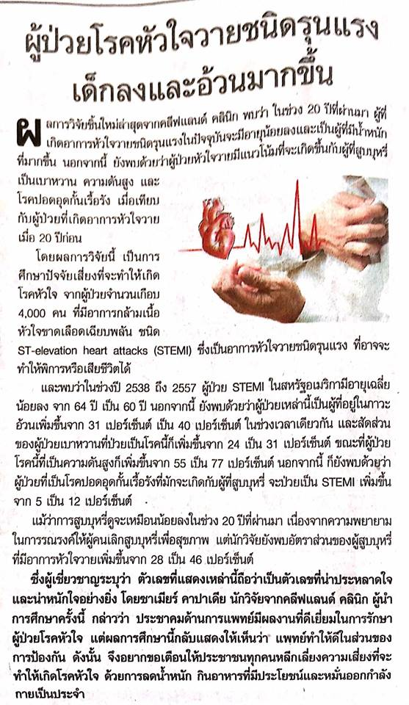
ข่าวประจำวันพุธที่ 30 มีนาคม 2559 (หน้าที่ 26)

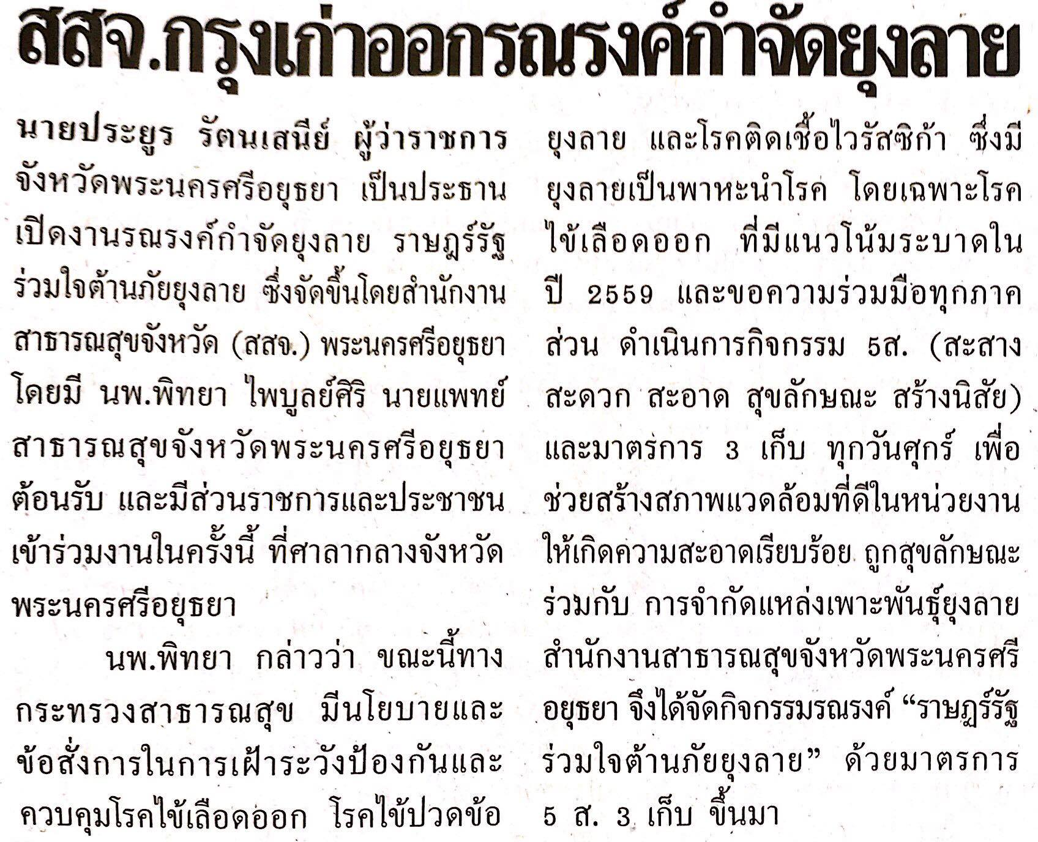
ข่าวประจำวันพุธที่ 30 มีนาคม 2559 (หน้าที่ 14)

